劳动工资统计2024年报及2025年定报

报 表 目 录

表号 | 表名 | 报告  期别 | 填报范围 | 报送单位 | 报送日期  及 方 式 | 省级统计机  构数据审核  验收、上报  截止时间
（一）基层年报表式
102-1表 | 从业人员及工资总额 | 年报 | 辖区内规模以上工业、有资质的建筑业、限额以上批发和零售业、限额以上住宿和餐饮业、有开发经营活动的全部房地产开发经营业、规模以上服务业法人单位 | 法人单位 | 次年1月9日  12:00前网上填报 | 次年2月28日24:00
I102-2表 | 从业人员及工资总额 | 年报 | 辖区内除规模以上工业、有资质的建筑业、限额以上批发和零售业、限额以上住宿和餐饮业、有开发经营活动的全部房地产开发经营业、规模以上服务业法人单位以及机关、事业单位法人单位以外的抽中样本法人单位 | 法人单位 | 次年2月20日24:00前网上填报或通过其他形式报送 | 次年2月28日24:00
I102-3表 | 从业人员及工资总额 | 年报 | 辖区内全部机关、事业单位法人单位 | 法人单位 | 次年2月10日24:00前网上填报或通过其他形式报送 | 次年2月20日24:00
（二）基层定报表式
202-1表 | 从业人员及工资总额 | 季报 | 辖区内规模以上工业、有资质的建筑业、限额以上批发和零售业、限额以上住宿和餐饮业、有开发经营活动的全部房地产开发经营业、规模以上服务业法人单位中抽中的样本法人单位 | 法人单位 | 一季度季后8日，二季度季后7日，三季度季后14日12:00前网上填报（四季度免报） | 季后20日24:00（四季度免报）
I202-2表 | 从业人员及工资总额 | 季报 | 辖区内除规模以上工业、有资质的建筑业、限额以上批发和零售业、限额以上住宿和餐饮业、有开发经营活动的全部房地产开发经营业、规模以上服务业法人单位以及机关、事业单位法人单位以外的抽中样本法人单位 | 法人单位 | 季后15日12:00前网上填报（四季度免报） | 季后20日24:00（四季度免报）
I202-3表 | 从业人员及工资总额 | 季报 | 辖区内全部机关、事业单位法人单位 | 法人单位 | 一季度季后4日，二季度季后4日，三季度季后10日，四季度次年1月5日12:00前网上填报 | 一季度季后8日，二季度季后7日，三季度季后13日，  四季度次年1月8日24:00

福建省劳动工资统计

填报指南

福建省统计局

2024年11月

目 录

第一章 联网直报平台调查对象操作..............1

第一节 系统登录...................................1

第二节 账号管理...................................3

第三节 数据直报...................................4

第二章 劳动工资统计填报指南.....................11

第一节 统计原则.................................11

第二节 调查表式.................................13

第三节 指标解释.................................25

第四节 易错点.....................................31

第五节 填报需要注意的问题.................36

第一章 联网直报平台调查对象操作

第一节 系统登录

调查对象通过访问统计云联网直报系统（https://tjy.stats.gov.cn/），用户名为统一社会信用代码，初始密码为统一社会信用代码*lwzb（LWZB的拼音小写），例如用户名是123500000000000000，则初始密码为123500000000000000*lwzb。输入用户名和密码，填写系统验证码，点击登录。
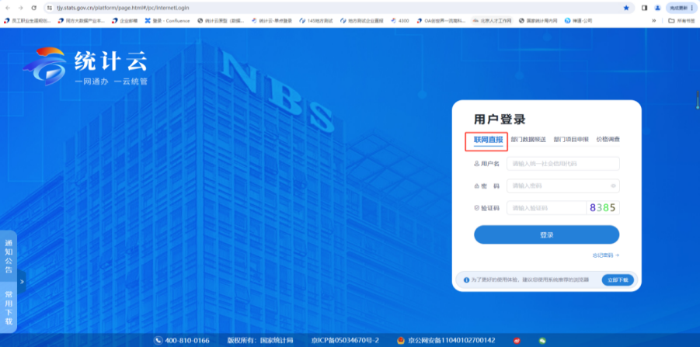
系统会检测本地是否安装了CA证书，若已经下载过CA证书，系统会直接进行证书验证，验证通过后登录成功。若未安装，提示先下载并按安装CA证书助手。
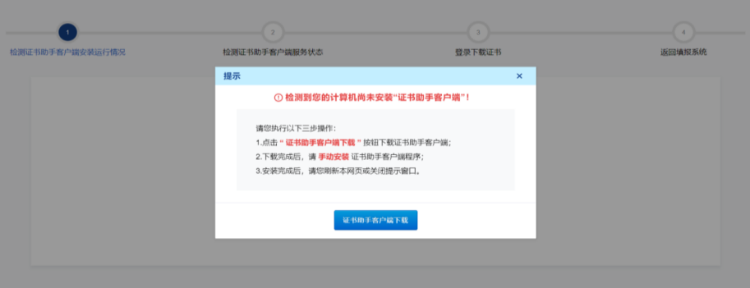
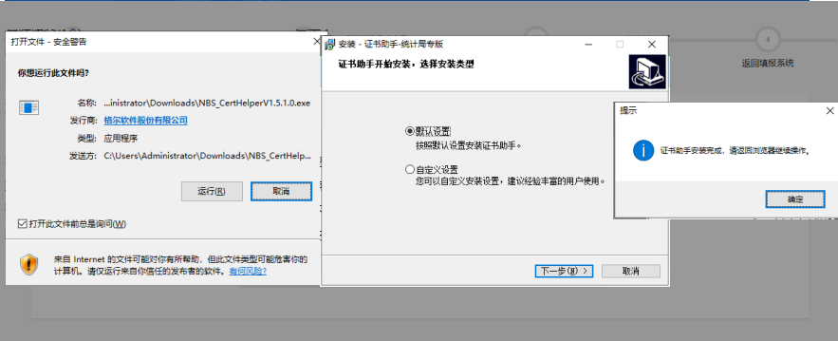

安装完证书助手后，可申请证书：

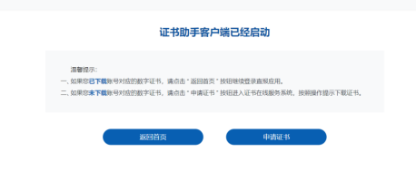
首次登录系统或者密码重置后使用初始密码登录系统，调查对象需要修改密码。

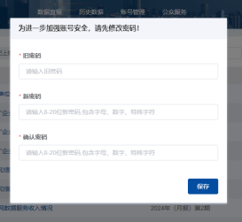

第二节 账号管理
个人信息及密码修复，可修改本账号的基本信息，以及修改本账号的登录密码。
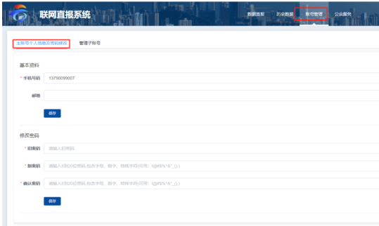

第三节 数据直报

一、数据填报
填报开始后,调查对象在数据直报页可查看到当前调查对象所有需要报送的报表；点击报表名称或填报按钮进入录入页。如下图：
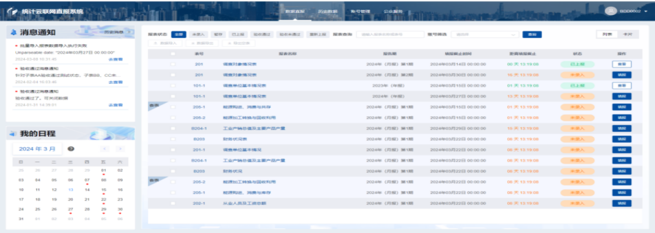
（一）“未录入”状态
此状态表明报表可以填报，但尚未进行实际的填报；
（二）“暂存”状态
此状态表明报表填报了部分数据，但尚未进行实际的上报；
（三）“已上报”状态
此状态表明报表已经成功上报，但统计机构尚未对数据进行验收
（四）“验收通过”状态
统计机构已经对数据进行验收，并且上报的数据得到统计机构的认可。
（五）“验收不通过”状态
统计机构已经对数据进行验收，并且上报的数据有不合理的地方。
（六）“重报”状态
统计机构验收不通过返回调查端修改，企业端已修改数据并重新报送。
点击填报按钮后即可进入填报页面，在该页面中完成报表数据的填写、审核和上报。
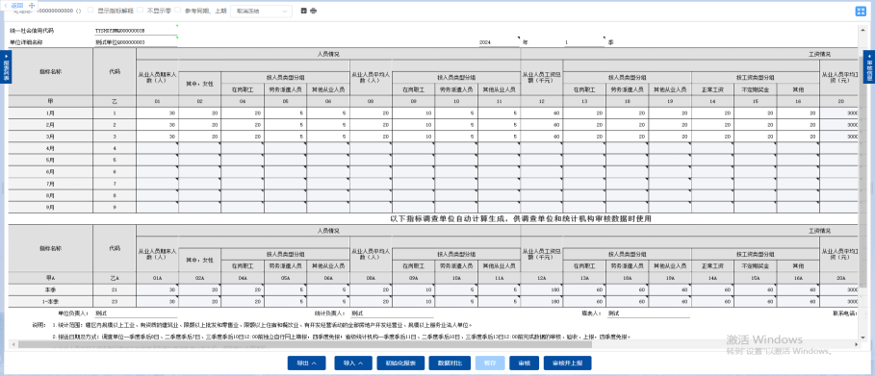

二、功能操作
- 填报查询区域：左侧可通过表名表号关键字模糊及报表状态查询。
- 勾选“显示指标解释”后，当光标定位到相应的指标上时会弹出相应的指标解释。
- “冻结”，可将光标放到需要冻结的位置，然后根据需要选择冻结方式：冻结至选中行列、冻结至选中行、冻结至选中列。
- 勾选“参考同期、上期”后，当光标定位到相应的指标时，会弹出相应的上期、同期、环比等数据。
- 勾选“本期无数据”后，弹窗本期无数据上报选择原因，进行本期无数据免保（配置了此功能的报表才显示）。
- 点击“导出”按钮，选择导出模版或表样数据，可根据场景选择导出。
- 点击“导入”按钮，将符合表样的EXCEL或CSV文件中的数据导入到报表中。
- 点击“初始化报表”按钮，若数据还未上报则会将表内填报的数据重置，恢复至初始报表状态；若数据已上报，点击初始化报表，会从新执行取数规则，比如重新读取同期数。
- 点击“数据对比”按钮，进入数据对比页，可查看当前报表填报与当前报表其它期填报数据的比对。
- 点击“暂存”按钮，将当前填报的数据暂存，但是不审核报表内录入的数据且不上报，为方便下次继续录入。
- 点击“审核”按钮，可审核当前报表内所录入的数据是否满足审核要求，如数据审核出错误则显示审核错误列表，点击审核错误信息，可自动定位有问题的指标进行修改。
- 点击“审核并上报”按钮，系统首先验证是否存在需处理的审核错误，当通过审核后即执行报表数据保存到系统，成功后系统提示“保存成功”，若仍存在需处理的审核错误，则不保存报表数据，并给出相应造成未能上报报表的原因提示信息。
三、数据审核
数据录入完成，点击录入页面下方的“审核”按钮来对已填数据进行审核规则的检验。如果有审核关系未通过，则会在屏幕右侧弹出窗口显示错误列表。如下图：
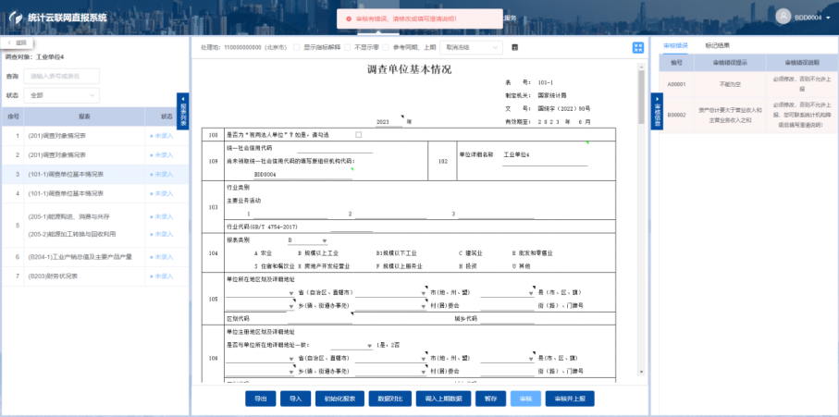
调查对象可以通过点击审核结果里的相应信息来查看涉及的指标位置。
单击审核错误，会自动定位到审核错误涉及的指标，方便用户修改。
审核错误共分为四类：
强制性错误：A类错误说明为“必须满足，否则不允许上报”的错误，需要将数据修正至满足审核规则才可上报。
准强制性错误：B类错误说明为“必须满足，否则不允许上报”的错误，需要将数据修正至满足审核规则才可上报。如果填报数据触发B类错误，但数据为调查对象真实情况，核实后无需修改的，可联系统计部门，由统计部门解锁后，调查对象可以通过错误说明文本框填写情况说明进行上报。
核实性错误：C类为核实性审核错误，如果填报数据为调查对象真实情况，可以通过错误说明文本框填写情况说明进行上报。
提示性错误：D类错误说明为“请检查数据，若无误可忽略”的错误。
四、数据返回修改
数据上报后，各级统计机构会对调查对象的数据以及上报说明进行进一步的审核，以确定调查对象数据是否验收通过。各调查对象应当在报表上报期间保持联系电话畅通。在收到统计机构的通知后，调查对象应根据其反馈内容对相关数据进行核实，对数据进行修正或填写情况说明。
调查对象在接到统计机构验收不通过的通知后，登录系统，点击“数据直报”菜单一栏看到本期各张报表的验收情况。

核实统计机构验收内容
调查对象针对验收不通过返回修改的报表，点击进入报表录入页面。报表录入页面点击“验收不通过”按钮会显示统计机构对当前报表中验收不通过的审核错误的验收意见。

修订数据或填写说明
调查对象应根据相关验收意见对验收不通过的审核错误或标记错误进行核实。如果确认报送数据有误，请修正相关数据。如果确认报送数据无误，请根据真实情况填写核实说明。

重新上报
调查对象修正数据或重新填写过核实说明之后，应当重新进行审核，对新出现的错误进行查验，修正错误或者填写核实说明之后点击“上报”完成报表的重新报送。
说明：若当前报表未开启调查对象端允许自主修改数据属性时，属于一旦上报不允许修改，只有审核验收不通过返给调查对象时，方可修正数据重新上报。

第二章 劳动工资统计填报指南

第一节 统计原则
从业人员统计原则：以“谁发工资谁统计”为基本原则，劳务派遣人员由用工单位统计,劳务外包人员由派出单位统计。“谁发工资谁统计”不能简单理解为是谁把工资交到他的手中，具体应理解为“谁负担工资谁统计”，即哪个单位确定的工资标准，核算了工资额，并在单位财务账目上体现了对他的工资支付，则就视为“发”了工资。法人单位在本地区以外的产业活动单位（如分公司），其人员和工资包含在法人单位中。视同法人的产业活动单位（如子公司）应独立填报人员和工资，其上级法人单位在报送劳动工资统计数据时不能包含其数据。
工资总额统计时间原则：为“何时发放何时统计”。如：调查单位填报1月份工资总额数据时，应以1月1日-1月31日财务账及相关工资发放凭证为填报依据。但预发工资需填报在应发月份，如9月份预发的10月份工资，应填报在10月，不应填报在9月。

第二节 调查表式

(以2024年年报和2025年季报为例）
一、年报
从业人员及工资总额
 | 表 号： | 102-1表
 | 制定机关： | 国家统计局
统一社会信用代码□□□□□□□□□□□□□□□□□□ | 文 号： | 国统字〔2024〕77号
单位详细名称： 20 年 | 有效期至： | 2025年6月

指标名称 | 计量单位 | 代码 | 本年 | 指标名称 | 计量  单位 | 代码 | 本年
甲 | 乙 | 丙 | 1 | 甲 | 乙 | 丙 | 1
一、从业人员  从业人员期末人数  其中：女性  按人员类型分：  在岗职工  劳务派遣人员  其他从业人员  按职业类型分：  中层及以上管理人员  专业技术人员  办事人员和有关人员  社会生产服务和生活服务人员  生产制造及有关人员  从业人员平均人数  按人员类型分：  在岗职工  劳务派遣人员  其他从业人员  按职业类型分：  中层及以上管理人员  专业技术人员  办事人员和有关人员  社会生产服务和生活服务人员  生产制造及有关人员 | —  人  人  —  人  人  人  —  人  人  人  人  人  人  —  人  人  人  —  人  人  人  人  人 | —  01  02  —  05  06  07  —  71  72  73  74  75  08  —  09  10  11  —  76  77  78  79  80 |  | 二、工资总额  从业人员工资总额  按人员类型分：  在岗职工  劳务派遣人员  其他从业人员  按职业类型分：  中层及以上管理人员  专业技术人员  办事人员和有关人员  社会生产服务和生活服务人员  生产制造及有关人员  三、平均工资  从业人员平均工资  按人员类型分：  在岗职工  劳务派遣人员  其他从业人员  按职业类型分：  中层及以上管理人员  专业技术人员  办事人员和有关人员  社会生产服务和生活服务人员  生产制造及有关人员 | —  千元  —  千元  千元  千元  —  千元  千元  千元  千元  千元  —  元  —  元  元  元  —  元  元  元  元  元 | —  12  —  13  18  19  —  81  82  83  84  85  —  20  —  21  22  23  —  86  87  88  89  90
单位负责人： 统计负责人： 填表人： 联系电话： 报出日期：2 0 年 月 日

说明：1.统计范围：辖区内规模以上工业、有资质的建筑业、限额以上批发和零售业、限额以上住宿和餐饮业、有开发经营活动的房地产开发经营业、规模以上服务业法人单位。
2.报送日期及方式：网络平台2024年12月31日0：00开网；调查单位2025年1月9日12：00前独立自行网上填报，省级统计机构2025年2月28日24：00前完成数据审核、验收、上报。
3.从业人员平均工资由联网直报平台根据调查单位填报数据计算生成，调查单位无需填写。
4.审核关系：
（1）01≥02 （2）01=05+06+07 （3）01=71+72+73+74+75
（4）08=09+10+11 （5）08=76+77+78+79+80
（6）12=13+18+19 （7）12=81+82+83+84+85

从业人员及工资总额
 |  |  | 表 号： | I102－2表
 |  |  | 制定机关： | 国家统计局
统一社会信用代码□□□□□□□□□□□□□□□□□□ |  |  | 文 号： | 国统字〔2024〕77号
单位详细名称： ２０ 年 |  |  | 有效期至： | 2025年6月
指标名称 | 计量单位 | 代码 |  |  | 本年
甲 | 乙 | 丙 |  |  | 1
一、从业人员  从业人员期末人数  其中：女性  按人员类型分  在岗职工  劳务派遣人员  其他从业人员  从业人员平均人数  按人员类型分  在岗职工  劳务派遣人员  其他从业人员  二、工资总额  从业人员工资总额  按人员类型分  在岗职工  劳务派遣人员  其他从业人员  三、平均工资  从业人员平均工资  按人员类型分  在岗职工  劳务派遣人员  其他从业人员 | —  人  人  —  人  人  人  人  —  人  人  人  —  千元  —  千元  千元  千元  —  元  —  元  元  元 | —  01  02  —  05  06  07  08  —  09  10  11  —  12  —  13  18  19  —  20  —  21  22  23
单位负责人： 统计负责人： 填表人： 联系电话： 报出日期：2 0 年 月 日
说明：1.统计范围：辖区内除规模以上工业、有资质的建筑业、限额以上批发和零售业、限额以上住宿和餐饮业、有开发经营活动的全部房地产开发经营业、规模以上服务业法人单位以及机关、事业法人单位以外的抽中样本单位。
2.报送日期及方式：网络平台12月31日0：00开网；调查单位2025年2月20日24：00前网上填报，无法进行网络直报的单位可通过其他形式报送，再由统计机构代录至平台；省级统计机构2025年2月28日24：00前完成数据审核、验收、上报。
3.从业人员平均工资由联网直报平台根据调查单位填报数据计算生成，调查单位无需填写。
4.审核关系：

（1）01≥02 （2）01=05+06+07 （3）08=09+10+11 （4）12=13+18+19

从业人员及工资总额
 |  |  |  |  |  |  |  |  |  |  | 表 号： |  |  | I102－3表
 |  |  |  |  |  |  |  |  |  |  | 制定机关： |  |  | 国家统计局
 | 统一社会信用代码□□□□□□□□□□□□□□□□□□ |  |  |  |  |  |  |  |  |  | 文 号： |  |  | 国统字〔2024〕77号
 | 单位详细名称： ２０ 年 |  |  |  |  |  |  |  |  |  | 有效期至： |  |  | 2025年6月
 |  | 人员情况 |  |  |  |  |  |  |  |  |  | 工资情况
 |  | 从业人员期末人数(人) |  |  |  |  | 从业人员平均人数(人) |  |  |  |  | 从业人员工资总额  (千元)
 |  | 从业人员期末人数(人) | 其中，  女性 | 按人员类型分组 |  |  | 从业人员平均人数(人) | 按人员类型分组 |  |  |  | 从业人员工资总额  (千元) | 按人员类型分组
 |  | 从业人员期末人数(人) | 其中，  女性 | 在岗  职工 | 劳务派遣人员 | 其他从业人员 | 从业人员平均人数(人) | 在岗  职工 | 劳务派遣人员 | 其他从业人员 |  | 从业人员工资总额  (千元) | 在岗  职工 |  | 劳务派遣人员 | 其他从业人员
 |  | 01 | 02 | 04 | 05 | 06 | 08 | 09 | 10 | 11 |  | 12 | 13 |  | 18 | 19
1月
2月
3月
4月
5月
6月
7月
8月
9月
10月
11月
12月
全年
续表
 |  |  | 从业人员平均工资(元)
按工资类型分组 |  |  | 从业人员平均工资(元) | 按人员类型分组 |  |  |  |  | 按工资类型分组
正常  工资 | 不定期  奖金 | 其他 | 从业人员平均工资(元) | 在岗  职工 |  | 劳务派遣人员 |  | 其他从业人员 | 正常  工资 | 不定期  奖金 |  | 其他
14 | 15 | 16 | 20 | 21 |  | 22 |  | 23 | 24 | 25 |  | 26
单位负责人： 统计负责人： 填表人： 联系电话： 报出日期：2 0 年 月 日
说明：1.统计范围：辖区内全部机关、事业单位法人单位。
2.报送日期及方式：网络平台2024年12月10日0：00开网；调查单位2025年2月10日24：00前网上填报，无法进行网络直报的单位可通过其他形式报送，再由统计机构代录至平台；省级统计机构2025年2月20日24：00前完成数据审核、验收、上报。
3.从业人员平均工资由联网直报平台根据调查单位填报数据计算生成，从业人员期末人数、从业人员平均人数、从业人员工资总额、从业人员平均工资及其分组的“本季”和“1-本季”累计数由联网直报平台根据调查单位填报数据计算生成，调查单位无需填写。
4.工资总额按实际发放时间填报，但预发工资填报在应发月份。
5.如果工资发放时间规律，需填报与工资对应月份平均人数，如，本月发本月工资，则填报本月平均人数；本月发上月工资，填报上月平均人数。如果工资发放时间不规律，则报告期平均人数按当月实际用工情况填报，平均人数不得填0。
6.审核关系：
（1）01≥02 （2）01=04+05+06 （3）08=09+10+11 （4）12=13+18+19
（5）12=14+15+16

二、季报

从业人员及工资总额
 |  |  |  |  |  |  |  |  |  | 表 号： |  |  | 202－1表
 |  |  |  |  |  |  |  |  |  | 制定机关： |  |  | 国家统计局
统一社会信用代码□□□□□□□□□□□□□□□□□□ |  |  |  |  |  |  |  |  |  | 文 号： |  |  | 国统字〔2024〕77号
单位详细名称： ２０ 年 季 |  |  |  |  |  |  |  |  |  | 有效期至： |  |  | 2026年1月
 | 人员情况 |  |  |  |  |  |  |  |  |  | 工资情况
 | 从业人员期末人数(人) |  |  |  |  | 从业人员平均人数(人) |  |  |  |  | 从业人员工资总额  (千元)
 | 从业人员期末人数(人) | 其中，女性 | 按人员类型分组 |  |  | 从业人员平均人数(人) | 按人员类型分组 |  |  |  | 从业人员工资总额  (千元) | 按人员类型分组
 | 从业人员期末人数(人) | 其中，女性 | 在岗  职工 | 劳务派遣人员 | 其他从业人员 | 从业人员平均人数(人) | 在岗  职工 | 劳务派遣人员 | 其他从业人员 |  | 从业人员工资总额  (千元) | 在岗  职工 |  | 劳务派遣人员 | 其他从业人员
 | 01 | 02 | 04 | 05 | 06 | 08 | 09 | 10 | 11 |  | 12 | 13 |  | 18 | 19
1月
2月
3月
4月
5月
6月
7月
8月
9月
本季
1-本季
续表
 |  |  | 从业人员平均工资(元)
按工资类型分组 |  |  | 从业人员平均工资(元) | 按人员类型分组 |  |  |  |  | 按工资类型分组
正常  工资 | 不定期  奖金 | 其他 | 从业人员平均工资(元) | 在岗  职工 |  | 劳务派遣人员 |  | 其他从业人员 | 正常  工资 | 不定期  奖金 |  | 其他
14 | 15 | 16 | 20 | 21 |  | 22 |  | 23 | 24 | 25 |  | 26
单位负责人： 统计负责人： 填表人： 联系电话： 报出日期：2 0 年 月 日
说明：1.统计范围：辖区内规模以上工业、有资质的建筑业、限额以上批发和零售业、限额以上住宿和餐饮业、有开发经营活动的全部房地产开发经营业、规模以上服务业法人单位中抽中的样本法人单位。
2.报送日期及方式：一季度、二季度季后1日，三季度9月30日0:00开网；调查单位一季度季后8日，二季度季后7日，三季度季后11日12:00前独立自行网上填报，四季度免报；省级统计机构季后20日24:00前完成数据的审核、验收、上报。
3.从业人员平均工资由联网直报平台根据调查单位填报数据计算生成，从业人员期末人数、从业人员平均人数、从业人员工资总额、从业人员平均工资及其分组的“本季”和“1-本季”累计数由联网直报平台根据调查单位填报数据计算生成，调查单位无需填写。
4.工资总额按实际发放时间填报，但预发工资需填报在应发月份。
5.如果工资发放时间规律，需填报与工资对应月份平均人数，如，本月发本月工资，则填报本月平均人数；本月发上月工资，填报上月平均人数。如果工资发放时间不规律，则报告期平均人数按当月实际用工情况填报，平均人数不得填0。
6.确定性审核关系：
（1）01≥02 （2）01=04+05+06 （3）08=09+10+11 （4）12=13+18+19
（5）12=14+15+16

从业人员及工资总额
 |  |  |  |  |  |  |  |  |  | 表 号： |  |  | I202－2表
 |  |  |  |  |  |  |  |  |  | 制定机关： |  |  | 国家统计局
统一社会信用代码□□□□□□□□□□□□□□□□□□ |  |  |  |  |  |  |  |  |  | 文 号： |  |  | 国统字〔2024〕77号
单位详细名称： ２０ 年 季 |  |  |  |  |  |  |  |  |  | 有效期至： |  |  | 2026年1月
 | 人员情况 |  |  |  |  |  |  |  |  |  | 工资情况
 | 从业人员期末人数(人) |  |  |  |  | 从业人员平均人数(人) |  |  |  |  | 从业人员工资总额  (千元)
 | 从业人员期末人数(人) | 其中，女性 | 按人员类型分组 |  |  | 从业人员平均人数(人) | 按人员类型分组 |  |  |  | 从业人员工资总额  (千元) | 按人员类型分组
 | 从业人员期末人数(人) | 其中，女性 | 在岗  职工 | 劳务派遣人员 | 其他从业人员 | 从业人员平均人数(人) | 在岗  职工 | 劳务派遣人员 | 其他从业人员 |  | 从业人员工资总额  (千元) | 在岗  职工 |  | 劳务派遣人员 | 其他从业人员
 | 01 | 02 | 04 | 05 | 06 | 08 | 09 | 10 | 11 |  | 12 | 13 |  | 18 | 19
1月
2月
3月
4月
5月
6月
7月
8月
9月
本季
1-本季

续表
 |  |  | 从业人员平均工资(元)
按工资类型分组 |  |  | 从业人员平均工资(元) | 按人员类型分组 |  |  |  |  | 按工资类型分组
正常  工资 | 不定期  奖金 | 其他 | 从业人员平均工资(元) | 在岗  职工 |  | 劳务派遣人员 |  | 其他从业人员 | 正常  工资 | 不定期  奖金 |  | 其他
14 | 15 | 16 | 20 | 21 |  | 22 |  | 23 | 24 | 25 |  | 26
说明：1.统计范围：辖区内除规模以上工业、有资质的建筑业、限额以上批发和零售业、限额以上住宿和餐饮业、有开发经营活动的全部房地产开发经营业、规模以上服务业法人单位以及机关、事业法人单位以外的抽中样本法人单位。
2.报送日期及方式：一季度、二季度季后1日，三季度9月30日0:00开网；调查单位15日12:00前网上填报，无法进行网络直报的单位可通过其他形式报送，再由统计机构代录至平台；省级统计机构季后20日24:00前完成数据审核、验收、上报。
3.从业人员平均工资由联网直报平台根据调查单位填报数据计算生成，从业人员期末人数、从业人员平均人数、从业人员工资总额、从业人员平均工资及其分组的“本季”和“1-本季”累计数由联网直报平台根据调查单位填报数据计算生成，调查单位无需填写。
4.工资总额按实际发放时间填报，但预发工资需填报在应发月份。
5.如果工资发放时间规律，需填报与工资对应月份平均人数，如，本月发本月工资，则填报本月平均人数；本月发上月工资，填报上月平均人数。如果工资发放时间不规律，则报告期平均人数按当月实际用工情况填报，平均人数不得填0。
6.确定性审核关系：
（1）01≥02 （2）01=04+05+06 （3）08=09+10+11 （4）12=13+18+19
（5）12=14+15+16

从业人员及工资总额
 |  |  |  |  |  |  |  |  |  | 表 号： |  |  | I202－3表
 |  |  |  |  |  |  |  |  |  | 制定机关： |  |  | 国家统计局
统一社会信用代码□□□□□□□□□□□□□□□□□□ |  |  |  |  |  |  |  |  |  | 文 号： |  |  | 国统字〔2024〕77号
单位详细名称： ２０ 年 季 |  |  |  |  |  |  |  |  |  | 有效期至： |  |  | 2026年3月
 | 人员情况 |  |  |  |  |  |  |  |  |  | 工资情况
 | 从业人员期末人数(人) |  |  |  |  | 从业人员平均人数(人) |  |  |  |  | 从业人员工资总额  (千元)
 | 从业人员期末人数(人) | 其中，  女性 | 按人员类型分组 |  |  | 从业人员平均人数(人) | 按人员类型分组 |  |  |  | 从业人员工资总额  (千元) | 按人员类型分组
 | 从业人员期末人数(人) | 其中，  女性 | 在岗职工 | 劳务派遣人员 | 其他从业人员 | 从业人员平均人数(人) | 在岗职工 | 劳务派遣人员 | 其他从业人员 |  | 从业人员工资总额  (千元) | 在岗职工 |  | 劳务派遣人员 | 其他从业人员
 | 01 | 02 | 04 | 05 | 06 | 08 | 09 | 10 | 11 |  | 12 | 13 |  | 18 | 19
1月
2月
3月
4月
5月
6月
7月
8月
9月
10月
11月
12月
本季
1-本季
续表
 |  |  | 从业人员平均工资(元)
按工资类型分组 |  |  | 从业人员平均工资(元) | 按人员类型分组 |  |  |  |  | 按工资类型分组
正常  工资 | 不定期  奖金 | 其他 | 从业人员平均工资(元) | 在岗职工 |  | 劳务派遣人员 |  | 其他从业人员 | 正常工资 | 不定期  奖金 |  | 其他
14 | 15 | 16 | 20 | 21 |  | 22 |  | 23 | 24 | 25 |  | 26
单位负责人： 统计负责人： 填表人： 联系电话： 报出日期：2 0 年 月 日

说明：1.统计范围：辖区内全部机关、事业法人单位。
2.报送日期及方式：每季度末月10日0:00开网；调查单位一季度季后4日、二季度季后4日、三季度季后10日、四季度次年1月5日12:00前网上填报，无法进行网络直报的单位可通过其他形式报送，再由统计机构代录至平台；省级统计机构一季度季后8日、二季度季后7日、三季度季后13日、四季度次年1月8日24:00前完成数据的审核、验收、上报。
3.从业人员平均工资由联网直报平台根据调查单位填报数据计算生成，从业人员期末人数、从业人员平均人数、从业人员工资总额、从业人员平均工资及其分组的“本季”和“1-本季”累计数由联网直报平台根据调查单位填报数据计算生成，调查单位无需填写。
4.工资总额按实际发放时间填报，但预发工资需填报在应发月份。
5.如果工资发放时间规律，需填报与工资对应月份平均人数，如，本月发本月工资，则填报本月平均人数；本月发上月工资，填报上月平均人数。如果工资发放时间不规律，则报告期平均人数按当月实际用工情况填报，平均人数不得填0。
6.确定性审核关系：
（1）01≥02 （2）01=04+05+06 （3）08=09+10+11 （4）12=13+18+19
（5）12=14+15+16

第三节 指标解释
从业人员期末人数 指月度或年度最后一日在本单位工作，并取得工资或其他形式劳动报酬的人员数。该指标为时点指标，不包括最后一日当天及以前已经与单位解除劳动合同关系的人员，是在岗职工、劳务派遣人员及其他从业人员之和。其中不包括离开本单位仍保留劳动关系，并定期领取生活费的人员和在单位实习的各类在校学生。
在岗职工 指在本单位工作且与本单位签订劳动合同，并由单位支付各项工资和社会保险、住房公积金的人员，以及上述人员中由于学习、病伤、产假等原因暂未工作仍由单位支付工资的人员。在岗职工还包括：
1. 应订立劳动合同而未订立劳动合同人员；
2. 处于试用期人员；
3. 编制外招用的人员，如临时人员；
4. 派往外单位工作，但工资或其他形式劳动报酬仍由本单位发放的人员（如挂职锻炼、外派工作等情况）。
劳务派遣人员 根据《中华人民共和国劳动合同法》规定，指与劳务派遣单位签订劳动合同，并被劳务派遣单位派遣到实际用工单位工作，且劳务派遣单位与实际用工单位签订《劳务派遣协议》的人员。
注意：
1. 劳务派遣人员由实际用工单位统计为劳务派遣人员，劳务派遣单位（派出单位）不进行统计。
2. 劳务外包人员由承包劳务的法人单位统计为在岗职工，实际用工单位不进行统计。如承包劳务的是个体经营户或自然人，均不包括在本制度统计范围内。
其他从业人员 指在本单位工作，不能归入在岗职工、劳务派遣人员中的人员。此类人员是实际参加本单位生产或工作并从本单位取得劳动报酬的人员。具体包括：非全日制人员、聘用的正式离退休人员、兼职人员（包括利用课余时间打工的在校学生）以及在本单位中工作的外籍和港澳台方人员。
从业人员平均人数 指月度或年度平均拥有的从业人员数。年度平均人数按单位实际月平均人数计算得到，不得用期末人数替代。
1. 月平均人数是以报告月内每天实有的全部人数之和，除以报告月的日历日数。计算公式为：
月平均人数=报告月内每天实有的全部人数之和/报告月的日历日数
对人员增减变动很小的单位，其月平均人数也可以用月初人数与月末人数之和除以2求得。计算公式为：
月平均人数= (月初人数+月末人数) / 2
在计算月平均人数时应注意：
（1）公休日与节假日的人数应按放假前最后一个工作日的人数计算。
（2）对新建立不满整月的单位（月中或月末建立），在计算报告月的平均人数时，应以其建立后各天实有人数之和，除以整月天数求得，而不能除以该单位建立的天数。
2. 年平均人数是以12个月的平均人数之和除以12求得。计算公式为：
年平均人数=报告年内12个月平均人数之和/12
在年内新成立的单位年平均人数计算方法为：从实际开工之月起到年底的月平均人数相加除以12个月。计算公式为：
年平均人数=(开工之月平均人数+…+12月平均人数)/12
从业人员工资总额 指本单位在月度或年度直接支付给本单位全部从业人员的劳动报酬总额。不论是计入成本的还是不计入成本的，不论是以货币形式支付的还是以实物形式支付的，均应列入工资总额的计算范围。需要明确的是，工资总额是税前工资，包括单位从个人工资中直接为其代扣或代缴的个人所得税、社会保险基金和住房公积金等个人缴纳部分以及房费、水电费等，但不包括从单位工会经费或工会账户中发放的现金或实物，入股分红、股权激励兑现的收益和各种资本性收益等。工资总额具体包括:
1. 工资，包括基本工资和绩效工资。基本工资指本单位支付给本单位从业人员的按照法定工作时间提供正常工作的劳动报酬，各单位给个人确定的底薪可作为基本工资；绩效工资指根据本单位利润增长和工作业绩定期支付给本单位从业人员的奖励性工资。
2. 奖金，指支付给本单位从业人员的超额劳动报酬和增收节支的劳动报酬。具体包括：年终奖、全勤奖、生产奖、节约奖、劳动竞赛奖和其他名目的奖金以及某工作事项完成后的提成工资、年底双薪等。
3. 津贴和补贴，指本单位制定的员工相关工资政策中，为补偿本单位从业人员特殊或额外的劳动消耗和因其他特殊原因支付的津贴，以及为保证其工资水平不受物价影响而支付的物价补贴。具体包括：补偿特殊或额外劳动消耗的津贴及岗位性津贴、保健性津贴、技术性津贴、地区津贴和其他津贴。如：过节费、通讯补贴、交通补贴、公车改革补贴、取暖补贴、物业补贴、不休假补贴、无食堂补贴、单位发的可自行支配的住房补贴以及为员工缴纳的各种商业性保险等。
4. 其他工资，指单位发放给从业人员除工资、奖金、津贴和补贴外的劳动报酬。如补发上一年度的工资等。
在岗职工工资总额 指本单位直接支付给本单位全部在岗职工的劳动报酬总额。
劳务派遣人员工资总额 指实际用工单位（派遣人员的使用方）在一定时期内为使用劳务派遣人员而付出的劳动报酬总额，但不包括因使用派遣人员而支付的管理费用和其他用工成本。
其他从业人员工资总额 指本单位直接支付给本单位其他从业人员的全部劳动报酬。
正常工资 按月规律性发放的工资部分，包括月度基本工资和绩效工资，月度奖金、月度津贴和补贴等。本年内因拖欠工资而造成的延迟或错月补发的正常工资应填在本项。
不定期奖金 非按月度规律发放的奖金，包括年终一次性奖金或经过一段时间（季度或半年度等）积累而发放的奖金。
其他（工资） 指正常工资和不定期奖金以外的其他工资部分，包括因当年调整工资（或补贴）标准而补发的上年度工资或各种补贴等。
从业人员平均工资 指本单位从业人员平均每人所得的工资额。计算公式为：
从业人员平均工资 = 从业人员工资总额/从业人员平均人数
在岗职工平均工资 指本单位在岗职工平均每人所得的工资额。计算公式为：
在岗职工平均工资 = 在岗职工工资总额/在岗职工平均人数
劳务派遣人员平均工资 指本单位劳务派遣人员平均每人所得的工资额。计算公式为：
劳务派遣人员平均工资 = 劳务派遣人员工资总额/劳务派遣人员平均人数
其他从业人员平均工资 指本单位其他从业人员平均每人所得的工资额。计算公式为：
其他从业人员平均工资 = 其他从业人员工资总额/其他从业人员平均人数

第四节 易错点
一、从业人员期末人数
该指标为时点指标，不能对人数进行加总计算。比如6月的期末人数，填报的是6月30日这天在本单位工作，并取得工资或其他形式劳动报酬的人员数。
二、劳务派遣和劳务外包
劳务派遣人员：根据《中华人民共和国劳动合同法》规定，指与劳务派遣单位签订劳动合同，并被劳务派遣单位派遣到实际用工单位工作，且劳务派遣单位与实际用工单位签订《劳务派遣协议》的人员。填报要求：无论用工单位是否直接支付劳动报酬，劳务派遣人员均由实际用工单位填报，而劳务派遣单位（派出单位）不填报。
劳务外包人员：指用工单位在生产经营过程中，直接组织生产经营和管理的劳务外包人员。填报要求：此类人员不属于本单位的从业人员。应统计在承接劳务单位的在岗职工中。
三、应统计为从业人员，但填报时容易漏统的9类人：
1. 非全日制人员；
2. 聘用的正式离退休人员；
3. 聘用的外籍和港澳台方人员；
4. 处于试用期人员；
5. 兼职人员（包括利用课余时间打工的在校学生）；
6. 编制外招用的临时人员；
7. 应订立劳动合同而未订立劳动合同人员；
8. 由于学习、病伤、产假等原因暂未工作仍由单位支付工资的人员；
9. 派往外单位工作，但工资仍由本单位发放的人员（如挂职、外派工作等情况）。
四、从业人员平均人数计算时应注意：
1. 不得用期末人数替代平均人数；
2. 公休日与节假日的人数应按前一天的人数计算；
3. 计算后要四舍五入，计算后不足一人时，按一人填报。
4. 对新建立开业不满整月（年）的单位，在计算报告月（年）平均人数时，应以其建立后各天实有人数之和，除以报告期日历日数求得，而不能除以该单位开业天数或工作日天数；
月平均人数=$\frac{报告月内每天实有的全部人数之和}{\begin{aligned}报告月的日历日数 \\ \end{aligned}}$
年平均人数=（1-12月的平均人数之和）/12
例：某单位3月28日开业，从业人员当天人数如下：28日（周三）20人，29日（周四）20人，30日（周五）22人，31日（周六放假）为22人。计算3月的月平均人数=(20+20+22+22)/31=2.7≈3（人）
5.如果工资发放时间规律，需填报与工资对应月份平均人数，如，本月发本月工资，则填报本月平均人数；本月发上月工资，填报上月平均人数。例：在填报6月份“平均人数”这一指标时：如果6月份发当月工资，则填报6月的平均人数；如果6月份发5月份工资，平均人数应填报5月平均人数。
如果工资发放时间不规律，则报告期平均人数按当月实际用工情况填报，平均人数不得填0。例：在填报6月份“平均人数”这一指标时：如果6月份补发3-5月工资，平均人数填报6月当月实际用工人数。
五、应统计为从业人员工资总额，但填报时容易漏报的6项：
1. 包括单位代扣的个人所得税；
2. 包括住房公积金和社会保险基金个人缴纳部分；
3. 包括单位从个人工资中直接为其代扣或代缴的房费、水费、电费、物业费等；
4. 各类年终奖金；
5. 包括取暖补贴、物业补贴、公车改革补贴、不休假补贴、通讯补贴等；
6. 包括单位发放的实物性质的以及各种形式的充值卡、购物卡（券）等（从单位工会经费或工会账户中发放的除外）；
六、不应统计为从业人员工资总额，但填报时容易多报的17项：
1. 有关离休、退休、退职人员待遇的各项支出；
2. 劳动保护的各项支出。具体有：工作服、手套等劳保用品；对接触有毒物质、矽尘作业、放射线作业和潜水、沉箱作业、高温作业等五类工种所享受的由劳动保护费开支的保健食品待遇及津补贴；
3. 出差伙食补助费、出差误餐补助；
4. 实行租赁经营单位的承租人的风险性补偿收入；
5. 对购买本单位股票和债券的职工所支付的股息（包括股金分红）和利息；
6. 劳动合同制职工解除劳动合同时由本单位支付的医疗补助费、生活补助费等；
7. 因录用临时工或者劳务派遣人员而在工资以外向提供劳动力单位支付的手续费或管理费；
8. 支付给家庭工人的加工费和按加工订货办法支付给承包单位的发包费用；
9. 病假、事假等情况扣款；
10. 单位负担的五险一金、补充养老保险（企业年金、职业年金）；
11. 调动工作的旅费和安家费、丧葬补助费、抚恤金、探亲路费、人才引进补贴；
12. 入股分红、股权激励兑现和各种资本性收益；
13. 婴幼儿奶费、计划生育补助、独生子女奖励补助等；
14. 单位支付的离职补偿金或离职赔偿金等；
15. 发给外单位人员的稿费、讲课费等；
16. 从单位工会经费或工会账户中发放的现金或实物；

第五节 填报需要注意的问题
一、工资总额单位是千元，如果错填为元，平均工资会放大一千倍；如果错填为万元，平均工资会缩小十倍。
二、审核错误提示
通过联网直报报送报表，点击上报后如果审核有问题，请根据提示修改。平台提示错误分三种类型，A、B、C三类。
1. A类属于强制性错误，必须修改后才能上报；
2. B类属于准强制性错误，原则上需要修改，若核实数据无误，需联系统计机构，由统计机构解锁后，调查单位自行填报原因说明即可上报；
3. C类属于核实性错误，请认真核实，若属实，请写清楚原因说明(说明必须详细列写，不能仅写“核实或无误”等简单说明)完成后点击“上报”。

